Passage de Mercure devant le Soleil, le lundi 11 novembre 2019

1 – Un événement peu fréquent :

Seules les planètes inférieures, Mercure et Vénus, peuvent passer devant notre étoile. Pour Mercure, ces passages surviennent 13 à 14 fois par siècle, alors que pour Vénus, une telle observation ne sera possible que le 11 décembre 2117 !…
Le plan de l’orbite de Mercure est incliné de 7° par rapport au plan de l’écliptique, défini par l’orbite de la Terre autour du Soleil. La ligne d’intersection de ces plans se nomme ligne des nœuds.
La Terre croise la ligne des noeuds aux alentours du 9 mai et du 11 novembre. Si la planète Mercure franchit cette même ligne à quelques jours près, un petit disque noir va traverser le Soleil. Cette situation se reproduit tous les 13 et 33 ans en mai et tous les 13 et 33 ans également en novembre. De plus en novembre, deux fois par siècle, deux passages ont lieu avec un intervalle de 7 ans.

2 – Il faut grossir au moins 6 fois en théorie et mieux de 60 à 120 fois:

Mercure est la plus petite des planètes avec un diamètre de 4880 km. C’est aussi la plus proche du Soleil. Elle accomplit un tour en 88 jours, sur une orbite très excentrée. Vue depuis la Terre, la planète située à 101 millions de km, aura un diamètre apparent proche de 10’’d’arc. Cet angle est très en dessous du seuil de l’acuité de l’œil estimé à 1’ ou 60’’.

3 – Prudence visuelle:

Il s’agit avant tout de regarder le Soleil, pour discerner un minuscule disque noir, 194 fois plus petit que l’astre du jour. Il faudra donc filtrer nos lunettes, télescopes et jumelles, en ne laissant passer que 1/100 000 ème de la lumière vive de notre étoile.
C’est donc vers les clubs d’astronomie qu’il faudra se tourner pour voir ce phénomène en toute sécurité, car les astronomes amateurs disposent de filtres et instruments adaptés.

4 – L’intérêt scientifique du passage d’une planète devant le Soleil ou une étoile:

Aujourd’hui le passage de Mercure ou de Vénus devant le Soleil sont de simples curiosités. Par contre, dans le cas d’une autre étoile, il s’agit de découvrir des exo-planètes dont le nombre ne cesse de croître depuis la première découverte faite en France, en 1995 à l’Observatoire de Haute Provence.
Au 18 et 19 ème siècle, des missions dans des pays lointains ont amélioré la connaissance de la distance Terre-Soleil en étudiant des passages de Vénus devant le Soleil, d’après une idée de E. Halley.

5 – Un rendez-vous à ne pas manquer entre 13 h 30 et 17 h 20 en heure légale (heure de nos montres)

A partir de 13 h 30 minutes, on aura l’œil rivé à l’oculaire pour saisir le premier contact extérieur de la planète avec le disque solaire qui aura lieu à 13 h 35m 33s pour Rouen.
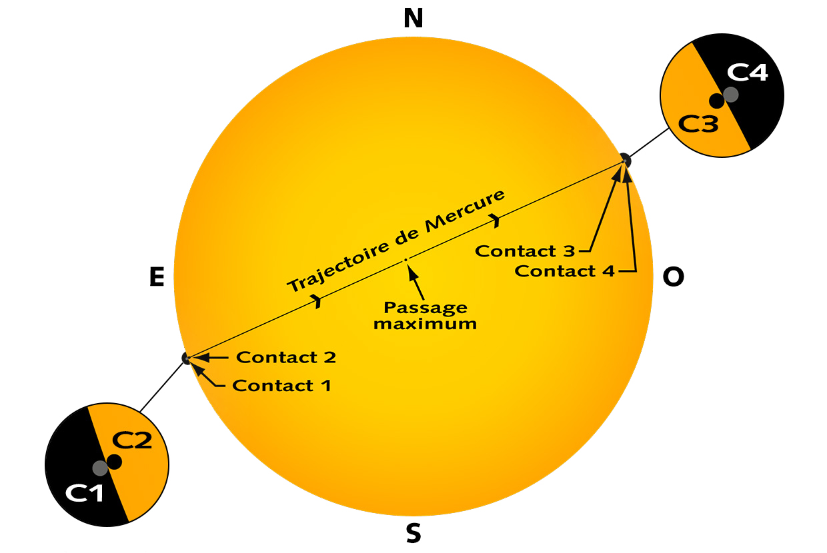 | 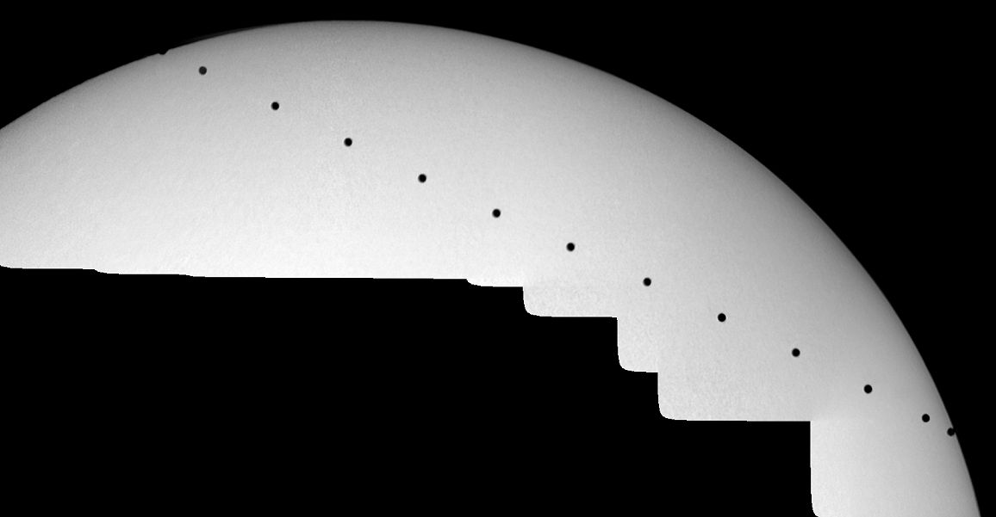  Montage en chapelet de 2003 de J.C.Dalouzy. | 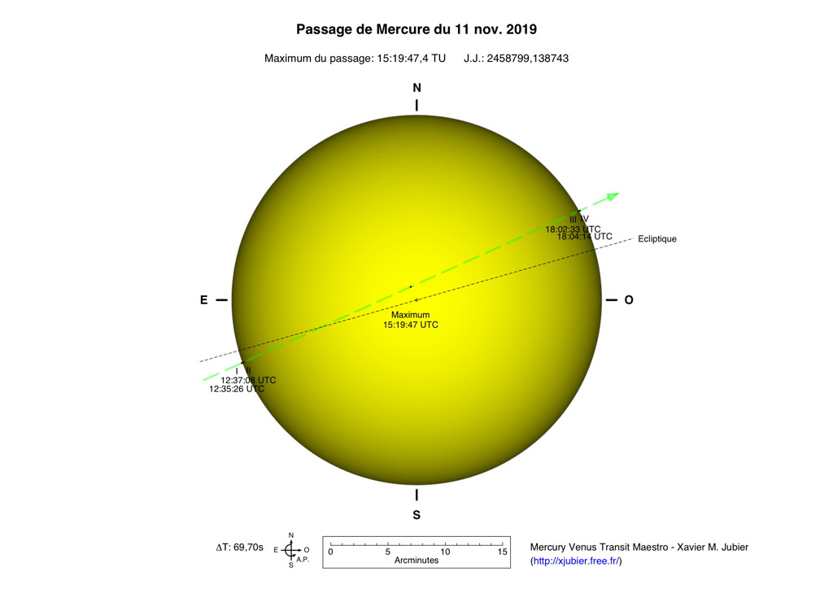

L’observatoire, impasse A. Auzout ( métro Beauvoisine ) à Rouen, sera ouvert au public dès 13 h 30 avec ses divers instruments filtrés, quelle que soit la météo. Prochain passage de Mercure dans 13 ans… Téléphone de l’observatoire : 02 35 88 01 96.

Roger Marical – Observatoire de Rouen – correspondant régional SAF.

